Министерство цифрового развития, связи и массовых коммуникаций РФ
Уральский технический институт связи и информатики (филиал)
ФГБОУ ВО «Сибирский государственный университет
телекоммуникаций и информатики» в г. Екатеринбурге
(УрТИСИ СибГУТИ)

Отчёт
по учебной практике
По МДК 02.02 «Инструментальные средства»
На тему «Разработка веб-платформы для создания и чтения интерактивных художественных историй с механикой выбора пути повествования»

студента(ки) IV курса 283 группы
Фамилия Пьянникова
Имя, отчество Анастасия Максимовна
Факультет Инфокоммуникаций, информатики и управления
Специальность 09.02.07 «Информационные системы и программирование»

г. Екатеринбург 2026 г.

Отзыв руководителя

Оглавление
Введение 4
1 Анализ предметной области 5
2 Создание базы данных 7
3 Разработка приложения. 9
3.1 Разработка серверного API 9
3.2 Разработка пользовательского интерфейса 12
4 Инструкция по использованию 17
5 Пояснительная записка к ВКР 18
Заключение 19
Библиография 20
Приложение А 21

Введение

Цель: Разработать веб-приложение для автоматизации учёта, обработки и мониторинга заявок на ремонт автомобилей в соответствии с техническим заданием автосервиса «АвтоТранс».
Задачи:
- Провести анализ технического задания, выделить основные сущности и бизнес-процессы для построения ER-диаграммы базы данных и блок-схемы алгоритма работы приложения.
- Спроектировать и создать базу данных на основе разработанной ER-диаграммы.
- Спроектировать и описать основные запросы REST API для взаимодействия с базой данных и клиентской частью.
- Реализовать базовый функционал пользовательского интерфейса для отображения и управления заявками.
- Выполнить тестирование разработанного API с помощью инструмента Postman.
- Подготовить руководство пользователя и системного программиста для разработанного веб-приложения.
Используемый стек
В ходе работы над созданием приложения будут использоваться следующие языки программирования:
– C# для реализации backend части;
– HTML, JavaScript и CSS для реализации frontend части.
Для полной реализации проекта будут использованы следующие программы:
- PostgreSQL (для создания базы данных);
- Visual Studio и ASP.NET Core (для реализации приложения);
- Postman (HTTP-клиент для тестирования API).

1 Анализ предметной области

В ходе анализа технического задания и описания предметной области была составлена спецификация разрабатываемого программного модуля. Основной деятельностью автосервиса является приём, обработка и выполнение заявок клиентов.
В соответствии с архитектурой приложения выделяются две роли, разграниченные на уровне авторизации:
- Клиент (Client):
  - регистрируется в системе (или его данные фиксируются при создании заявки);
  - создаёт новую заявку на ремонт, указывая контактную информацию, данные автомобиля и описание проблемы;
  - может просматривать список своих заявок и отслеживать их текущий статус;
  - имеет право редактировать описание проблемы в своей заявке (до момента, пока мастер не взял её в работу).
- Мастер (Masters):
  - авторизуется под своей учётной записью;
  - видит все поступившие заявки;
  - может назначить себя ответственным за выполнение конкретной заявки, после чего статус автоматически меняется на «В процессе ремонта»;
  - изменяет статус заявки по мере выполнения работ;
  - добавляет комментарии к заявке, фиксирует информацию о заказанных автозапчастях и материалах;
  - после завершения ремонта формирует отчёт о проделанной работе.
Взаимодействие ролей:
- Клиент через веб-интерфейс заполняет форму создания заявки. Данные сохраняются в базе, заявка получает статус «Новая».
- Мастер в своём рабочем кабинете видит все заявки со статусом «Новая» и может выбрать одну из них. При этом:
  - в заявке проставляется ответственный мастер (ID мастера);
  - статус изменяется на «В процессе ремонта».
- В процессе ремонта мастер может:
  - менять статус (например, на «Ожидание запчастей»);
  - добавлять комментарии или перечень использованных запчастей.
- После завершения ремонта мастер устанавливает статус «Завершена» и, при необходимости, вносит итоговую информацию о затратах.
- Система автоматически собирает статистику: общее количество выполненных заявок, среднее время выполнения (от момента взятия в работу до завершения), распределение по типам неисправностей.
В рамках данной работы будет детализирована функция расчёта статистики, а именно — алгоритм вычисления среднего времени выполнения заявок, основанная на анализе временных меток создания и завершения заявок в базе данных.
ER-диаграмма базы данных представлена на рисунке 1.1, физическая схема – на рисунке 1.2.

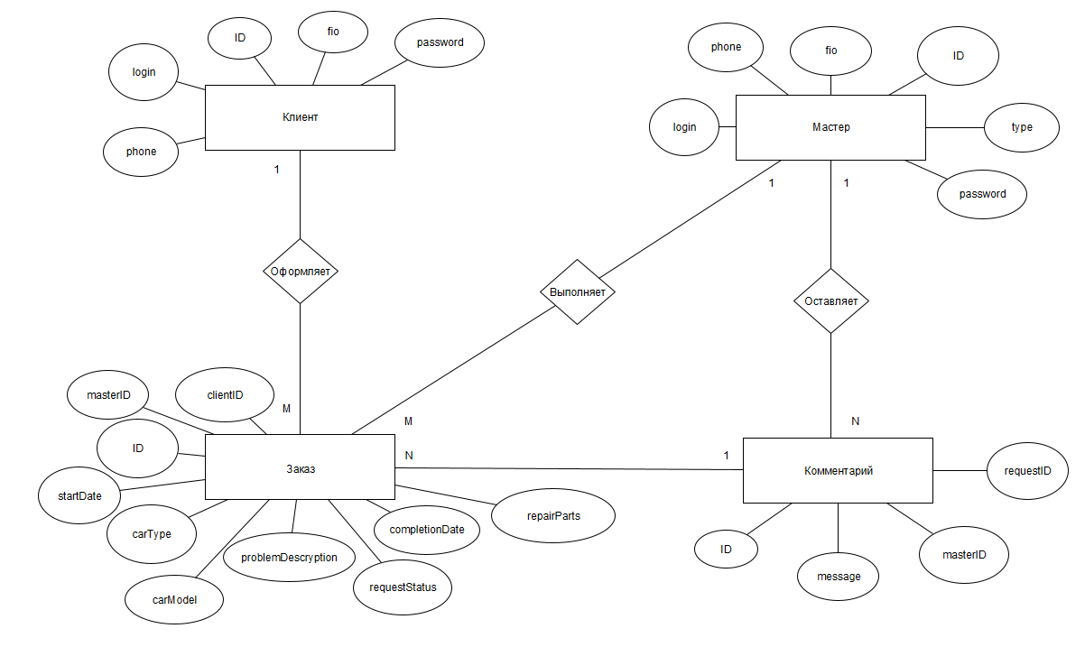
Рисунок 1.1 – ER-диаграмма

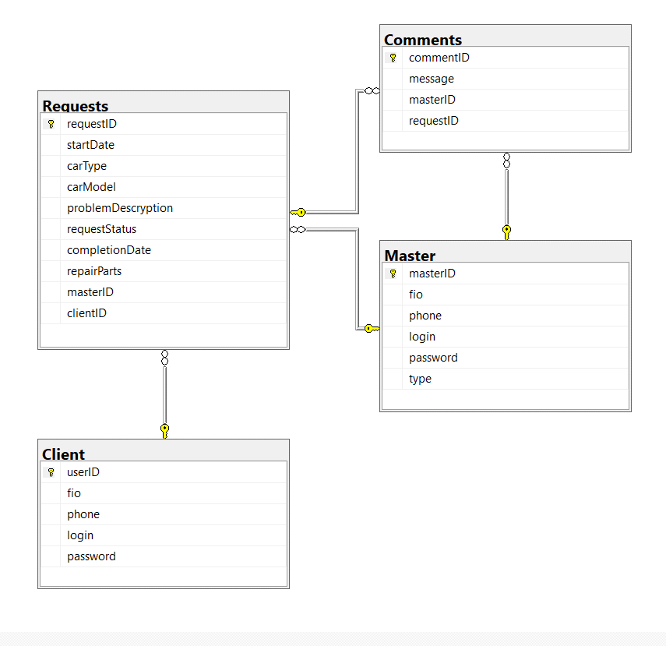
Рисунок 1.2 – ERD-диаграмма

2 Создание базы данных

На основе ER-диаграммы создадим базу данных AutoServis в SQL.
Напишем запрос на создание таблиц в базе данных (Листинг 2.1).

Листинг 2.1 – Создание таблиц
CREATE TABLE Client (
userID INT PRIMARY KEY,
fio VARCHAR(255) NOT NULL,
phone VARCHAR(20) NOT NULL,
login VARCHAR(100) UNIQUE NOT NULL,
password VARCHAR(255) NOT NULL
);

CREATE TABLE Master (
masterID INT PRIMARY KEY,
fio VARCHAR(255) NOT NULL,
phone VARCHAR(20) NOT NULL,
login VARCHAR(100) UNIQUE NOT NULL,
password VARCHAR(255) NOT NULL,
type VARCHAR(100) NOT NULL
);

CREATE TABLE Requests (
requestID INT PRIMARY KEY,
startDate DATE NOT NULL,
carType VARCHAR(100) NOT NULL,
carModel VARCHAR(100) NOT NULL,
problemDescryption TEXT NOT NULL,
requestStatus VARCHAR(50) NOT NULL,
completionDate DATE NULL,
repairParts TEXT NULL,
masterID INT NOT NULL,
clientID INT NOT NULL,
FOREIGN KEY (masterID) REFERENCES Master(masterID),
FOREIGN KEY (clientID) REFERENCES Client(userID)
);

CREATE TABLE Comments (
commentID INT PRIMARY KEY,
message TEXT NOT NULL,
masterID INT NOT NULL,
requestID INT NOT NULL,
FOREIGN KEY (masterID) REFERENCES Master(masterID),
FOREIGN KEY (requestID) REFERENCES Requests(requestID)
);

Добавим в таблицу данные, представленные в техническом задании (Листинг 2.2).

Листинг 2.2
INSERT INTO Master (FIO, Phone, Login, Password, Type) VALUES
('Белов Александр Давидович', '89210563128', 'login1', 'pass1', 'Менеджер'),
('Харитонова Мария Павловна', '89535078985', 'login2', 'pass2', 'Автомеханик'),
('Марков Давид Иванович', '89210673849', 'login3', 'pass3', 'Автомеханик'),
('Громова Анна Семёновна', '89990563748', 'login4', 'pass4', 'Оператор'),
('Карташова Мария Данииловна', '89994563847', 'login5', 'pass5', 'Оператор'),
('Васильев Али Евгеньевич', '89219567844', 'login15', 'pass15', 'Автомеханик');

INSERT INTO Client (FIO, Phone, Login, Password) VALUES
('Касаткин Егор Львович', '89219567849', 'login11', 'pass11'),
('Ильина Тамара Даниловна', '89219567841', 'login12', 'pass12'),
('Елисеева Юлиана Алексеевна', '89219567842', 'login13', 'pass13'),
('Никифорова Алиса Тимофеевна', '89219567843', 'login14', 'pass14');

INSERT INTO Requests (StartDate, CarType, CarModel, ProblemDescription, RequestStatus, CompletionDate, RepairParts, MasterID, ClientID) VALUES
('2023-06-06', 'Легковая', 'Hyundai Avante (CN7)', 'Отказали тормоза.', 'В процессе ремонта', NULL, '', 2, 2),
('2023-05-05', 'Легковая', 'Nissan 180SX', 'Отказали тормоза.', 'В процессе ремонта', NULL, '', 3, 3),
('2022-07-07', 'Легковая', 'Toyota 2000GT', 'В салоне пахнет бензином.', 'Готова к выдаче', '2023-01-01', '', 3, 3),
('2023-08-02', 'Грузовая', 'Citroen Berlingo (B9)', 'Руль плохо крутится.', 'Новая заявка', NULL, '', NULL, 3),
('2023-08-02', 'Грузовая', 'УАЗ 2360', 'Руль плохо крутится.', 'Новая заявка', NULL, '', NULL, 4);

INSERT INTO Comments (Message, MasterID, RequestID) VALUES
('Очень странно.', 2, 1),
('Будем разбираться!', 3, 2),
('Будем разбираться!', 3, 3);

3 Разработка приложения.

3.1 Разработка серверного API

Пропишем базовый функционал веб-приложения. Для этого для таблицы «мастера» пропишем методы API. Аналогично реализуем запросы и для остальных таблиц базы данных. Данные запросы позволят работать с данными таблиц базы данных через веб-приложения: просмотр данных, запрос определённых данных, добавление новых и удаление старых записей из таблиц.
В файле файл Program.cs прописывается код для реализации запросов, при работе с данными в базе данных. В листинге 3.1 прописан метод GET, позволяющий выводить все записи из таблицы «мастера».

Листинг 3.1 – Вывод всех записей из таблицы
app.MapGet("/api/masters", async (ApplicationDbContext db, ILogger<Program> logger) =>
{
try
{
var masters = await db.Masters.ToListAsync();
logger.LogDebug("Получено {Count} мастеров", masters.Count);
return Results.Ok(masters);
}
catch (Exception ex)
{
logger.LogError(ex, "Ошибка при получении списка мастеров");
return Results.Problem("Ошибка при загрузке мастеров", statusCode: 500);
}
});

В листинге 3.2 прописан метод GET ID, позволяющий выводить запись под определённым ID.

Листинг 3.2 – Вывод записей по ID
app.MapGet("/api/masters/{id}", async (ApplicationDbContext db, int id, ILogger<Program> logger) =>
{
try
{
var master = await db.Masters.FindAsync(id);
if (master == null)
{
logger.LogWarning("Мастер с ID {MasterId} не найден", id);
return Results.NotFound(new { error = "Мастер не найден" });
}
logger.LogDebug("Получены данные мастера ID: {MasterId}", id);
return Results.Ok(master);
}
catch (Exception ex)
{
logger.LogError(ex, "Ошибка при получении мастера ID: {MasterId}", id);
return Results.Problem("Ошибка при загрузке мастера", statusCode: 500);
}
});

В листинге 3.3 прописан запрос, позволяющий добавлять новые записи в таблицу «мастера».

Листинг 3.3 – Добавление новой записи
app.MapPost("/api/masters", async (ApplicationDbContext db, HttpContext http, Master master, ILogger<Program> logger) =>
{
try
{
var role = http.Session.GetString("UserRole");
if (role != "master")
{
logger.LogWarning("Доступ запрещен для роли {Role} к созданию мастера", role);
return Results.Forbid();
}
// Валидация
if (string.IsNullOrWhiteSpace(master.Fio) || string.IsNullOrWhiteSpace(master.Login) ||
string.IsNullOrWhiteSpace(master.Password) || string.IsNullOrWhiteSpace(master.Type))
{
logger.LogWarning("Неполные данные мастера при создании");
return Results.BadRequest(new { error = "Все поля должны быть заполнены" });
}
// Проверка уникальности логина
var existingMaster = await db.Masters.FirstOrDefaultAsync(m => m.Login == master.Login);
if (existingMaster != null)
{
logger.LogWarning("Логин {Login} уже занят", master.Login);
return Results.BadRequest(new { error = "Мастер с таким логином уже существует" });
}
await db.Masters.AddAsync(master);
await db.SaveChangesAsync();
logger.LogInformation("Создан новый мастер: {Fio}, ID: {MasterID}", master.Fio, master.MasterID);
return Results.Ok(master);
}
catch (Exception ex)
{
logger.LogError(ex, "Ошибка при создании мастера");
return Results.Problem("Ошибка при создании мастера", statusCode: 500);
}
});

В листинге 3.4 прописан запрос, позволяющий изменять записи в таблице «мастера».

Листинг 3.4 – Изменение существующей записи
app.MapPut("/api/masters", async (ApplicationDbContext db, HttpContext http, Master masterData, ILogger<Program> logger) =>
{
try
{
var role = http.Session.GetString("UserRole");
var userId = http.Session.GetString("UserId");
if (role != "master" || userId != masterData.MasterID.ToString())
{
logger.LogWarning("Доступ запрещен для роли {Role} к обновлению мастера ID:{MasterId}", role, masterData?.MasterID);
return Results.Forbid();
}
var master = await db.Masters.FirstOrDefaultAsync(m => m.MasterID == masterData.MasterID);
if (master == null)
{
logger.LogWarning("Мастер с ID {MasterId} не найден", masterData.MasterID);
return Results.NotFound(new { error = "Мастер не найден" });
}
// Валидация
if (string.IsNullOrWhiteSpace(masterData.Fio) || string.IsNullOrWhiteSpace(masterData.Phone) ||
string.IsNullOrWhiteSpace(masterData.Login) || string.IsNullOrWhiteSpace(masterData.Password) ||
string.IsNullOrWhiteSpace(masterData.Type))
{
logger.LogWarning("Неполные данные мастера при обновлении ID: {MasterId}", masterData.MasterID);
return Results.BadRequest(new { error = "Все поля должны быть заполнены" });
}
// Проверка уникальности логина
if (master.Login != masterData.Login)
{
var existingMaster = await db.Masters.FirstOrDefaultAsync(m => m.Login == masterData.Login && m.MasterID != masterData.MasterID);
if (existingMaster != null)
{
logger.LogWarning("Логин {Login} уже занят другим мастером", masterData.Login);
return Results.BadRequest(new { error = "Мастер с таким логином уже существует" });
}
}
catch (Exception ex)
{
logger.LogError(ex, "Ошибка при обновлении мастера ID: {MasterId}", masterData?.MasterID);
return Results.Problem("Ошибка при обновлении мастера", statusCode: 500);
}
});

В листинге 3.5 прописан запрос, позволяющий удалять записи из таблицы «мастера».

Листинг 3.5 – Удаление записи по ID
app.MapDelete("/api/masters/{id}", async (ApplicationDbContext db, HttpContext http, int id, ILogger<Program> logger) =>
{
try
{
var role = http.Session.GetString("UserRole");
var userId = http.Session.GetString("UserId");

if (role != "master")
{
logger.LogWarning("Доступ запрещен для роли {Role} к удалению мастера ID:{MasterId}", role, id);
return Results.Forbid();
}
// Мастер может удалить только себя
if (userId != id.ToString())
{
logger.LogWarning("Мастер {UserId} пытается удалить другого мастера ID:{MasterId}", userId, id);
return Results.Forbid();
}
// Проверяем, есть ли у мастера заявки
var hasRequests = await db.Requests.AnyAsync(r => r.MasterID == id);
if (hasRequests)
{
logger.LogWarning("Невозможно удалить мастера ID:{MasterId} - есть связанные заявки", id);
return Results.BadRequest(new { error = "Невозможно удалить мастера, который назначен на заявки" });
}
// Проверяем, есть ли комментарии
var hasComments = await db.Comments.AnyAsync(c => c.MasterID == id);
if (hasComments)
{
logger.LogWarning("Невозможно удалить мастера ID:{MasterId} - есть комментарии", id);
return Results.BadRequest(new { error = "Невозможно удалить мастера, который оставил комментарии" });
}
var master = await db.Masters.FindAsync(id);
if (master == null)
{
logger.LogWarning("Мастер с ID {MasterId} не найден", id);
return Results.NotFound(new { error = "Мастер не найден" });
}
db.Masters.Remove(master);
await db.SaveChangesAsync();
logger.LogInformation("Удален мастер ID: {MasterId}, ФИО: {Fio}", id, master.Fio);
return Results.Ok(new { message = "Мастер успешно удален" });
}
catch (Exception ex)
{
logger.LogError(ex, "Ошибка при удалении мастера ID: {MasterId}", id);
return Results.Problem("Ошибка при удалении мастера", statusCode: 500);
}
});

Проверка API

3.2 Разработка пользовательского интерфейса

Реализуем вход и регистрацию в систему (рисунок 3.1). Листинг кода предоставлен в Приложении. При входе в систему используются данные из таблицы пользователей (мастера, клиенты).

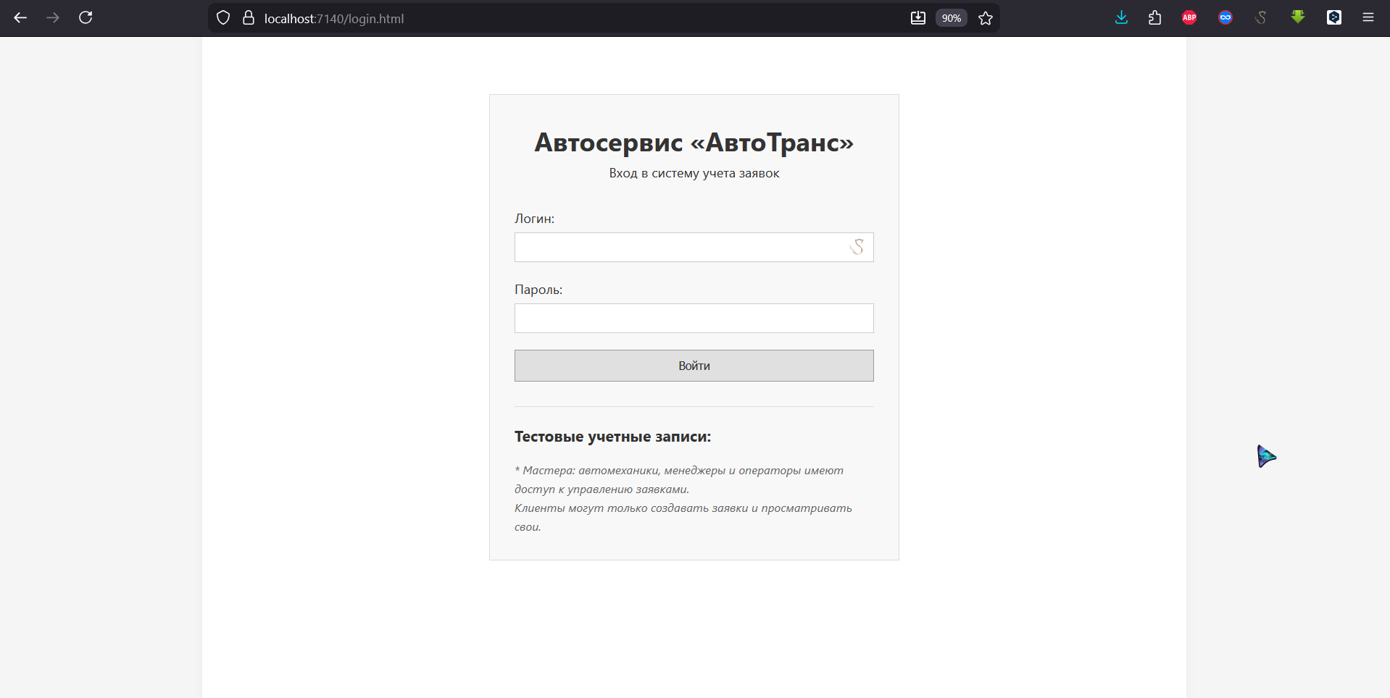
Рисунок 3.1 – Авторизация
После успешного входа в систему через мастера открывается доступ к главному меню. Главное меню представляет собой доступные для просмотра списки: заявки, клиенты, мастеров и комментарии (Рисунок 3.2).

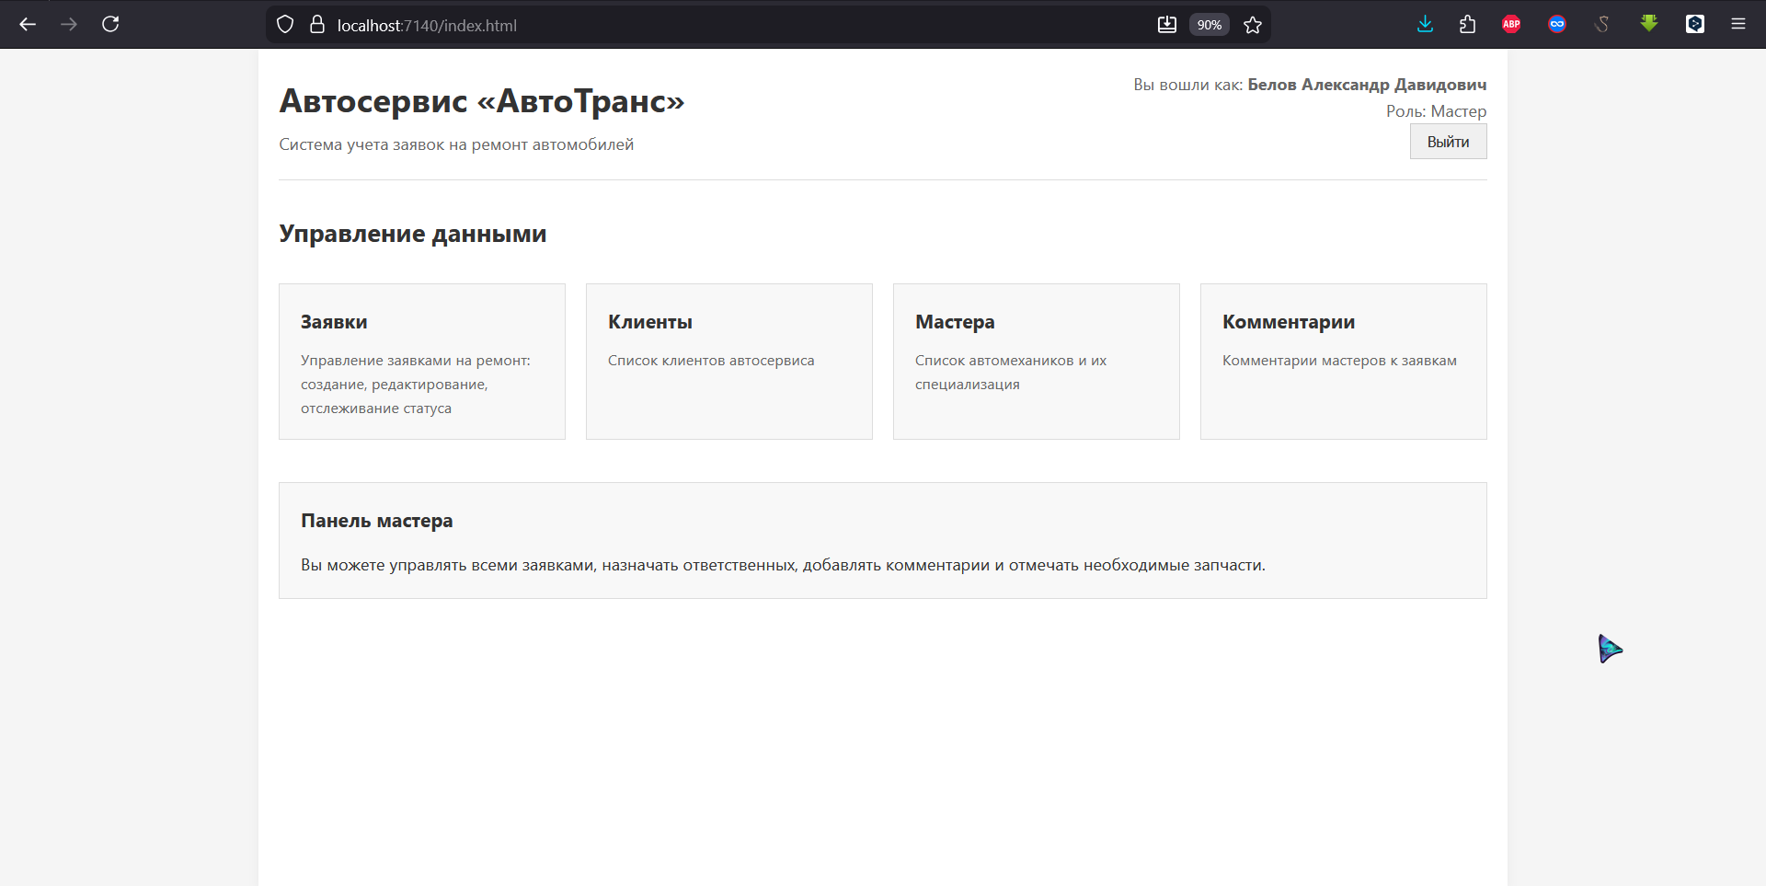
Рисунок 3.2 – Вход за мастера

При переходе на страницу с заявками предоставляются записи активных заявок (Рисунок 3.3)

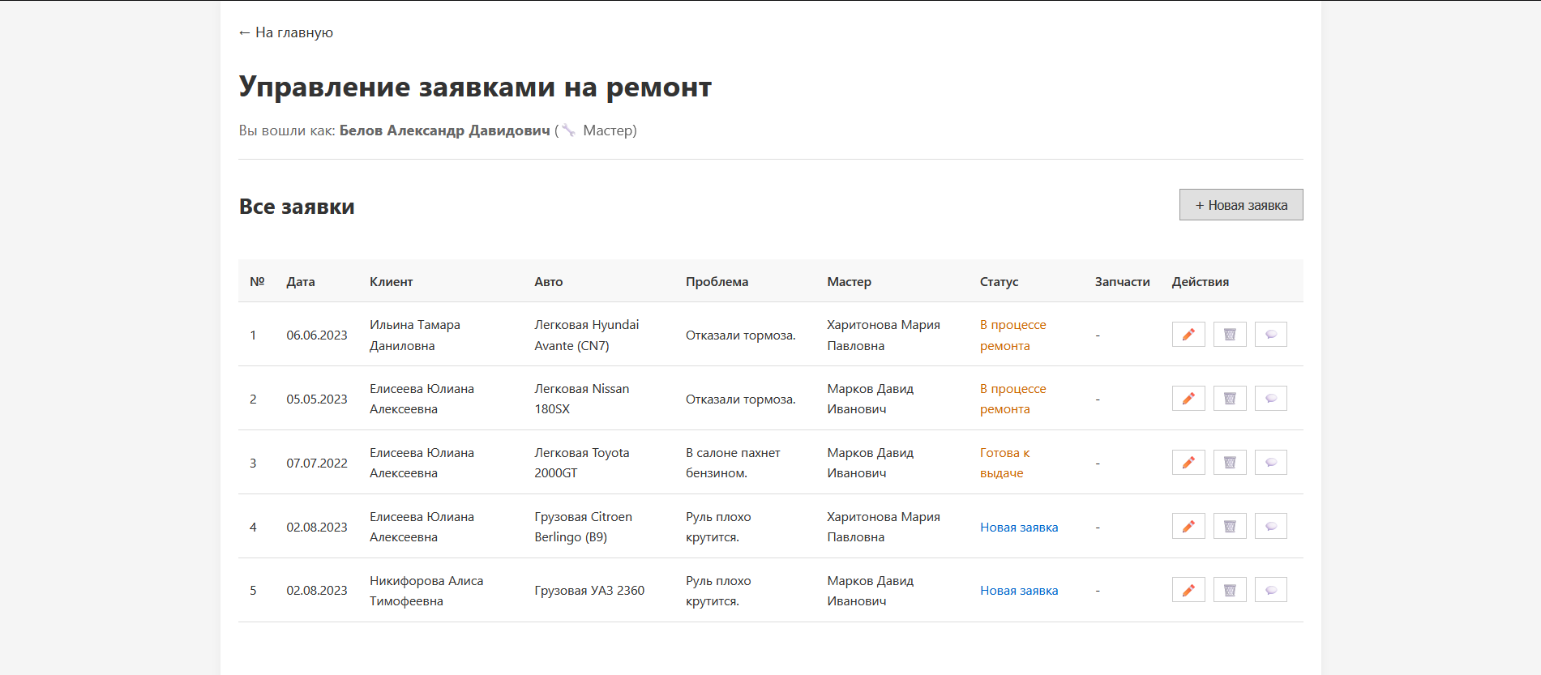
Рисунок 3.3 – Список заявок

Для посмотрю комментариев нужно выбрать заявку, после высветиться оставленная для неё пометка. (Рисунок 3.4)

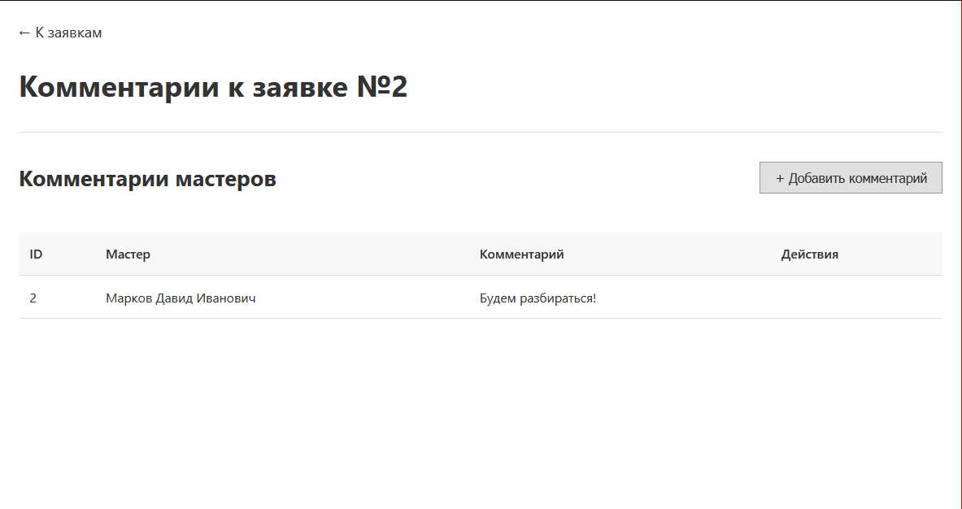
Рисунок 3.4 – Комментарий к заявке

Список клиентов предоставлен на рисунке 3.5.

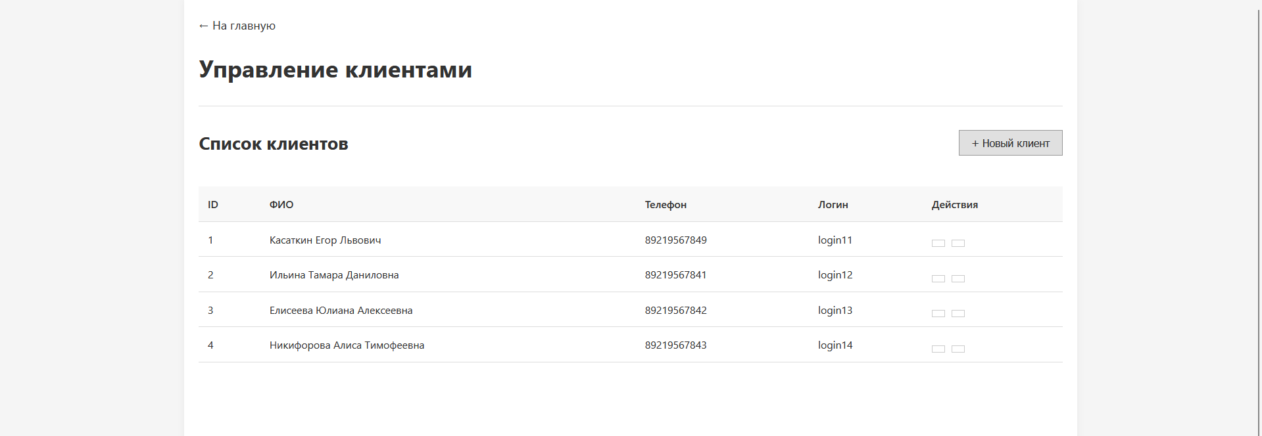
Рисунок 3.5 – Список клиентов

Окно редактирования разворачивается по щелчку на кнопку «Новый клиент», что даёт возможность добавления новой записи или редактирование (Рисунок 3.5)
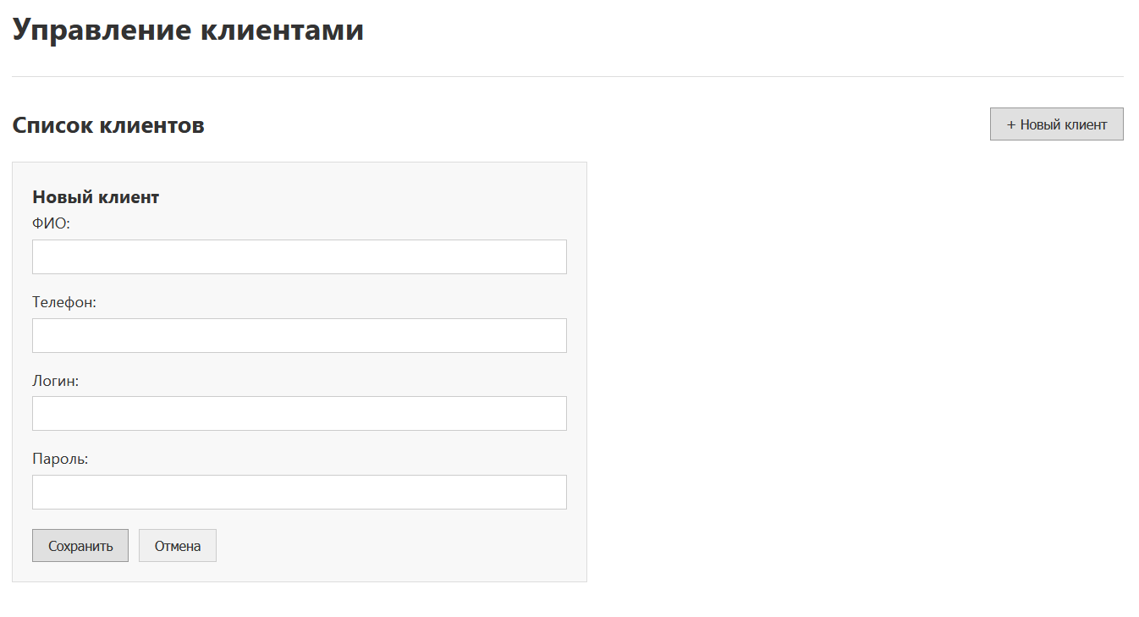
Рисунок 3.6 – Возможность добавление нового клиента

Выполнив вход за клиента, на главном меню будут доступны списки активных заявок самого клиента и список мастеров, доступных для выполнения заявки (Рисунок 3.7).

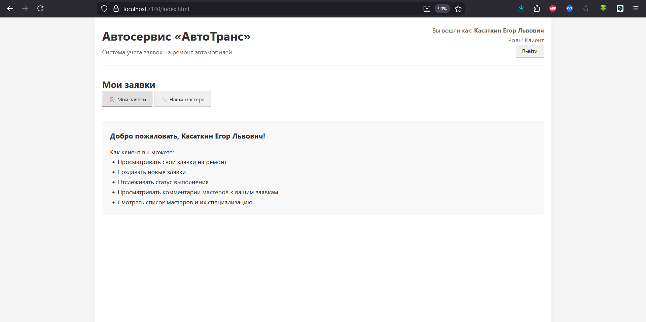
Рисунок 3.7 – Вход за клиента

4 Пояснительная записка к ВКР

Заключение

Система управления клиентами и заказами для автосалона позволяет легко и быстро отслеживать большой поток данных, что может значительно повысить эффективность и качество обслуживания.
Простой и интуитивно понятный интерфейс обеспечивает удобство использования для пользователей.
Помимо автоматизации и оптимизации, система также улучшает взаимодействие с клиентами за счёт быстрой и удобной записи.
В результате работы над учебной практикой были достигнуты следующие ключевые результаты:
1. Создание структуры базы данных. Разработана и реализована модель данных. Каждая сущность была детализирована с учётом необходимых атрибутов и взаимосвязей, что обеспечило целостность и согласованность данных.
2. Разработка пользовательского интерфейса. Создан интуитивно понятный и доступный интерфейс, который позволяет пользователям легко взаимодействовать с системой.
3. Администрирование. Был выполнен комплекс действий, направленных на поддержание работоспособности, производительности и доступности базы данных

Библиография

Приложение
(справочное)
Листинг программы
index.html
<!DOCTYPE html>
<html lang="ru">
<head>
<meta charset="UTF-8">
<meta name="viewport" content="width=device-width, initial-scale=1.0">
<title>Автосервис - Учет заявок на ремонт</title>
<link rel="stylesheet" href="style.css">
</head>
<body>
<div class="container">
<header>
<div style="display: flex; justify-content: space-between; align-items: center;">
<div>
<h1>Автосервис «АвтоТранс»</h1>
<p>Система учета заявок на ремонт автомобилей</p>
</div>
<div id="userInfo" style="text-align: right;"></div>
</div>
</header>

<main>
<div id="notifications"></div>

<div id="roleSpecificContent">
<!-- Контент будет загружаться в зависимости от роли -->
</div>
</main>

</div>

<script src="script.js"></script>
<script>
let currentUser = null;

// Загрузка информации о текущем пользователе
async function loadCurrentUser() {
try {
const response = await fetch('/api/current-user');
if (!response.ok) {
window.location.href = 'login.html';
return;
}

currentUser = await response.json();

// Отображаем информацию о пользователе
const userInfo = document.getElementById('userInfo');
userInfo.innerHTML = `
<p>Вы вошли как: <strong>${currentUser.name}</strong></p>
<p>Роль: ${currentUser.role === 'master' ? 'Мастер' : 'Клиент'}</p>
<button class="btn" onclick="logout()">Выйти</button>
`;

// Загружаем контент в зависимости от роли
loadRoleContent();

} catch (error) {
console.error('Ошибка загрузки пользователя:', error);
window.location.href = 'login.html';
}
}

// Загрузка контента в зависимости от роли
function loadRoleContent() {
const contentDiv = document.getElementById('roleSpecificContent');

if (currentUser.role === 'master') {
// Контент для мастера (полный доступ)
contentDiv.innerHTML = `
<h2>Управление данными</h2>

<div class="nav-grid">
<a href="requests.html" class="nav-card">
<h3>Заявки</h3>
<p>Управление заявками на ремонт: создание, редактирование, отслеживание статуса</p>
</a>

<a href="clients.html" class="nav-card">
<h3>Клиенты</h3>
<p>Список клиентов автосервиса</p>
</a>

<a href="masters.html" class="nav-card">
<h3>Мастера</h3>
<p>Список автомехаников и их специализация</p>
</a>

<a href="comments.html" class="nav-card">
<h3>Комментарии</h3>
<p>Комментарии мастеров к заявкам</p>
</a>
</div>

<div class="info-section">
<h3>Панель мастера</h3>
<p>Вы можете управлять всеми заявками, назначать ответственных, добавлять комментарии и отмечать необходимые запчасти.</p>
</div>
`;
} else {
// Контент для клиента (ограниченный доступ)
contentDiv.innerHTML = `
<h2>Мои заявки</h2>

<div style="margin-bottom: 20px;">
<a href="client-requests.html" class="btn btn-primary">📋 Мои заявки</a>
<a href="masters.html" class="btn">🔧 Наши мастера</a>
</div>

<div class="info-section">
<h3>Добро пожаловать, ${currentUser.name}!</h3>
<p>Как клиент вы можете:</p>
<ul>
<li>Просматривать свои заявки на ремонт</li>
<li>Создавать новые заявки</li>
<li>Отслеживать статус выполнения</li>
<li>Просматривать комментарии мастеров к вашим заявкам</li>
<li>Смотреть список мастеров и их специализацию</li>
</ul>
</div>
`;
}
}

// Выход из системы
async function logout() {
try {
await fetch('/api/logout', { method: 'POST' });
window.location.href = 'login.html';
} catch (error) {
showNotification('Ошибка при выходе', 'error');
}
}

// Запуск при загрузке страницы
document.addEventListener('DOMContentLoaded', loadCurrentUser);
</script>
</body>
</html>

script.js
const API_BASE = '';

// Общая функция для запросов
async function apiRequest(url, method = 'GET', data = null) {
const options = {
method,
headers: {
'Content-Type': 'application/json',
},
credentials: 'include',
};

if (data) {
options.body = JSON.stringify(data);
}

try {
const response = await fetch(url, options);

if (response.status === 403) {
throw new Error('Доступ запрещен');
}

if (!response.ok) {
if (response.status === 401) {
throw new Error('Не авторизован');
}
throw new Error(`HTTP error! status: ${response.status}`);
}

if (method === 'DELETE') {
return null;
}

return await response.json();
} catch (error) {
console.error('API Request Error:', error);
throw error;
}
}

// Форматирование даты
function formatDate(dateString) {
if (!dateString) return '-';
const date = new Date(dateString);
return date.toLocaleDateString('ru-RU');
}

// Отображение уведомлений
function showNotification(message, type = 'info', containerId = 'notifications') {
const container = document.getElementById(containerId);
if (!container) return;

const notification = document.createElement('div');
notification.className = `notification ${type}`;
notification.textContent = message;

container.appendChild(notification);

setTimeout(() => {
notification.remove();
}, 3000);
}

// Загрузка списка для select
async function loadSelectOptions(selectId, apiUrl, valueField, textField, defaultText = 'Выберите...') {
const select = document.getElementById(selectId);
if (!select) return;

try {
const items = await apiRequest(apiUrl);
select.innerHTML = `<option value="">${defaultText}</option>`;
items.forEach(item => {
const option = document.createElement('option');
option.value = item[valueField];
option.textContent = item[textField];
select.appendChild(option);
});
} catch (error) {
console.error('Ошибка загрузки данных для select:', error);
}
}

// Выход из системы
async function logout() {
try {
await fetch('/api/logout', { method: 'POST', credentials: 'include' });
window.location.href = 'login.html';
} catch (error) {
console.error('Ошибка при выходе:', error);
}
}

login.html
<!DOCTYPE html>
<html lang="ru">
<head>
<meta charset="UTF-8">
<meta name="viewport" content="width=device-width, initial-scale=1.0">
<title>Вход в систему - Автосервис</title>
<link rel="stylesheet" href="style.css">
<style>
.login-container {
max-width: 500px;
margin: 50px auto;
padding: 30px;
background: #f8f8f8;
border: 1px solid #ddd;
}

.login-header {
text-align: center;
margin-bottom: 30px;
}

.login-form .form-group {
margin-bottom: 20px;
}

.login-form button {
width: 100%;
padding: 10px;
}

.test-accounts {
margin-top: 30px;
border-top: 1px solid #ddd;
padding-top: 20px;
}

.account-table {
width: 100%;
font-size: 0.9em;
margin-top: 10px;
}

.account-table td {
padding: 8px;
border-bottom: 1px solid #eee;
}

.account-table .role {
font-weight: bold;
color: #0066cc;
}

.note {
color: #666;
font-size: 0.9em;
margin-top: 15px;
font-style: italic;
}

.test-btn {
background: #e0e0e0;
border: 1px solid #999;
padding: 3px 8px;
cursor: pointer;
font-size: 0.9em;
margin-left: 10px;
}

.test-btn:hover {
background: #d0d0d0;
}
</style>
</head>
<body>
<div class="container">
<div class="login-container">
<div class="login-header">
<h1>Автосервис «АвтоТранс»</h1>
<p>Вход в систему учета заявок</p>
</div>

<div id="notifications"></div>

<form class="login-form" id="loginForm">
<div class="form-group">
<label for="login">Логин:</label>
<input type="text" id="login" required>
</div>

<div class="form-group">
<label for="password">Пароль:</label>
<input type="password" id="password" required>
</div>

<button type="submit" class="btn btn-primary">Войти</button>
</form>

<div class="test-accounts">
<h3>Тестовые учетные записи:</h3>

<p class="note">
* Мастера: автомеханики, менеджеры и операторы имеют доступ к управлению заявками.<br>
Клиенты могут только создавать заявки и просматривать свои.
</p>
</div>
</div>
</div>

<script>
function setTestAccount(login, password) {
document.getElementById('login').value = login;
document.getElementById('password').value = password;
}

document.getElementById('loginForm').addEventListener('submit', async (e) => {
e.preventDefault();

const loginData = {
login: document.getElementById('login').value,
password: document.getElementById('password').value
};

console.log('Attempting login with:', loginData);

try {
const response = await fetch('/api/login', {
method: 'POST',
headers: { 'Content-Type': 'application/json' },
body: JSON.stringify(loginData)
});

if (response.ok) {
const user = await response.json();
console.log('Login successful:', user);
window.location.href = 'index.html';
} else {
console.log('Login failed with status:', response.status);
showNotification('Неверный логин или пароль', 'error');
}
} catch (error) {
console.error('Login error:', error);
showNotification('Ошибка подключения к серверу', 'error');
}
});

// Функция для уведомлений
function showNotification(message, type) {
const container = document.getElementById('notifications');
const notification = document.createElement('div');
notification.className = `notification ${type}`;
notification.textContent = message;
container.appendChild(notification);

setTimeout(() => {
notification.remove();
}, 3000);
}

// Проверяем, авторизован ли пользователь
(async () => {
try {
const response = await fetch('/api/current-user');
if (response.ok) {
window.location.href = 'index.html';
}
} catch (error) {
}
};
</script>
</body>
</html>

